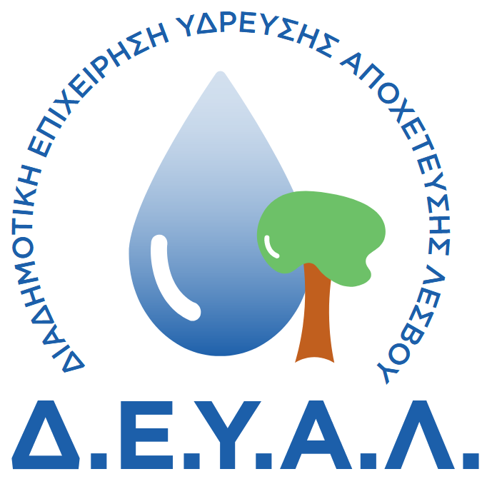
ΔΙΑΔΗΜΟΤΙΚΗ ΕΠΙΧΕΙΡΗΣΗ
ΥΔΡΕΥΣΗΣ ΑΠΟΧΕΤΕΥΣΗΣ
ΛΕΣΒΟΥ
ΓΡΑΦΕΙΟ ΤΥΠΟΥ
ΔΙΕΥΘΥΝΣΗ: ΕΛ. ΒΕΝΙΖΕΛΟΥ 13-17
ΤΗΛΕΦΩΝΟ : 22510 24444

ΠΡΟΣ: ΜΜΕ

ΔΕΛΤΙΟ ΤΥΠΟΥ

Σήμερα επισκέφτηκε την ΔΕΥΑΛ ο Βουλευτής Λέσβου της Νέας Δημοκρατίας κ. Χαράλαμπος Αθανασίου όπου σε συσκεψη που ακολούθησε του έγινε ενημέρωση, παρουσία του Δημάρχου Μυτιλήνης κ. Παναγιώτη Χριστόφα και της Διευθύντριας Τεχνικών έργων κ. Μαρίας Σηφάκη, τόσο για τα υπό εξέλιξη έργα ύδρευσης και αποχέτευσης όσο και για τις δράσεις που προγραμματίζονται. Επισης συζητήθηκε αναλυτικά το έντονο πρόβλημα της λειψυδρίας καθώς και πιθανοί τρόποι αντιμετώπισης του

ΑΠΟ ΤΗ ΔΕΥΑΛ

